新生游戏拆解
目录
新生游戏拆解 1
一、玩法概述 2
1.1 游戏背景介绍 2
1.2 游戏受众与市场分析 3
1.3 游戏玩法 4
二、剧情、美术 10
2.1 游戏剧情与角色设计 10
2.2 游戏美术与音效设计 11
三、商城/存档 12
3.1 商城 12
3.2 存档 12
四、游戏问题与改进 13
4.1 游戏存在的问题 13
4.2 游戏改进思路 13
五、脑图 15

一、玩法概述

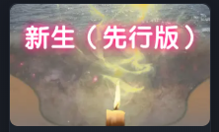
1.1 游戏背景介绍
新生是用WAR3地图编辑器制作的一款以无限恐怖为题材的多人角色扮演冒险魔兽地图。在同类别地图中，新生内测时便因其独特玩法在WAR3玩家中迅速传播，内测时地图便广泛传播，几个测试群迅速爆满，几周时间仅内测群内玩家便超过5000人。
新生承接了传统“无限流”地图注重剧情表述和代入感的特点，让玩家有角色扮演、探索与发现世界的乐趣与体验，并在此基础上加上类似热门游戏吸血鬼幸存者的抽奖系统，增加的每局游戏的随机性内容，扩展了游戏内容以及玩法的多样性。
注：“无限流”地图是魔兽地图类型的一个细分，在平台中常常划分在角色扮演区块，其最早以《无限恐怖》小说为原型，制作了一种注重剧情表述和代入感的线性叙事、箱庭关卡设计的游戏，让玩家有角色扮演、探索和发现世界的乐趣与体验。
而其中又延伸出许多原自《无限恐怖》的概念，放在游戏中，可以理解为血统=职业，血统的阶级=多次转职，基因锁是一种提高代入感的阶段性爬升数值的机制。而血统与基因锁、主神之类的小说中概念替代，为玩家根据题材本身与游戏独特设计一套特有的技能机制，给玩家带来特定题材的代入感体验，丰富游戏的体验。

脑图

1.2 游戏受众与市场分析

1.2.1游戏受众
主要的游戏玩家是WAR3的玩家，核心玩家群体是WAR3玩家中的无限流地图玩家。

1.2.2市场分析
以WAR3玩家为主体的受众是较小的，且受制于war3地图编辑器的美术效果表现与技术表现有限。要脱颖而出，必须要在框架内进行创新、迭代出新的玩法与机制，所以一个地图的火爆与否主要取决于宣发投入、玩法创新与我那家群体的锁定，而决定一张地图是否能留存玩家与持续火爆，则主要看其创新的玩法的可玩性与带给玩家的游戏体验。
“无限流”是属于魔兽多人PVE玩法的一个细小分支，却也因为其独特的玩法长盛不衰，其中火爆最久的地图已经有三年时间。有限的空间内无限的搭配，是留存玩家最核心的点。
而新生在这个圈子内的火爆，并且让许多不爱玩这种“无限流”的地图的人也为之倾倒的核心就是在原本的无限流的基础上，加上抽卡元素，让在原本有限的时间、空间内，仅仅通过数值的来去，让游戏内的玩法丰富了数倍，有了更大的运营空间。

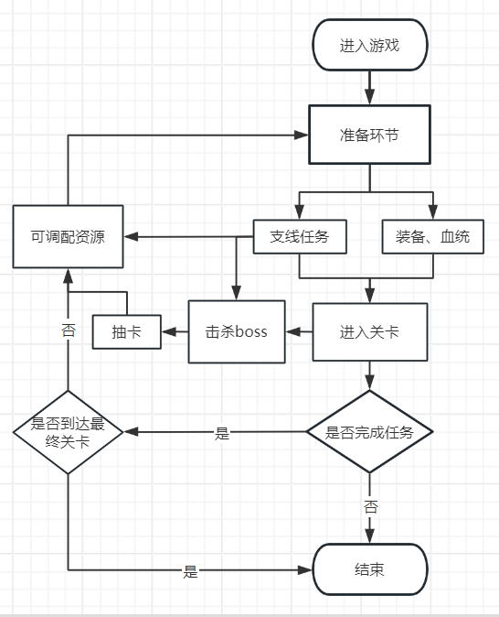
1.3 游戏玩法

1.2.1基础玩法介绍

新生的玩法承接魔兽热门的“无限流”地图，以进入不同的关卡世界在时限内操作单一英雄完成任务后，获得奖励再回归准备关卡，之后再进入新的关卡世界完成任务循环这种玩法为主体。在每次剧情关卡回归后，可以回到准备关卡来消费奖励点，通过合理支配奖励点数，增强自身能力点，以应对更困难的世界。

1.2.2特色玩法分析
新生的核心特色玩法分为六个点：
关卡、抽卡、基因锁、血统（职业）、装备、多人PVE玩法

游戏流程的主体——多人共同进行关卡剧情的探索，给予玩家角色扮演、探索和发现世界的乐趣与体验。而在关卡外，让玩家多次体验游戏的核心是运营，通过「可调配资源的合理分配」以期完成下一个更困难的关卡和难度，带给玩家成就感和获得感。
而最核心的是玩家可以分配的资源，包括奖励点、抽卡、基因锁、血统、装备，接下来逐一介绍各个特色玩法。

1.2.2.1关卡
新生的游戏流程是线性的，即游玩的剧情、关卡的顺序固定，但是关卡的设计是一个个小箱庭，进入的所有世界都是独立的个体，他们之中都有一条单独的任务线，通过完成不同的支线任务，也会改变主线的走向和结局。
而不同关卡完成之后，以「关卡被攻略程度」给予玩家奖励，即支线任务完成、Boss击杀的越多越强、特殊隐藏机制的解锁，会使玩家获得的奖励增加，所以玩家需要尽量在每个关卡完成「完美攻略」，以期获得更多奖励和更完整的剧情体验。
这种关卡探索的玩法，给予玩家角色扮演、探索和发现世界的乐趣与体验，是这种魔兽地图细分类下最核心的玩法。

1.2.2.2血统（职业）

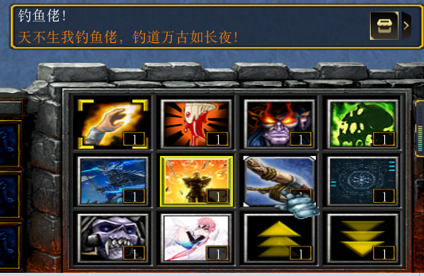
「血统」引自无限类小说的概念，但其实在大多数RPG游戏中这种玩法是以「职业」的形式出现。
游戏中血统的不同阶段有不同的技能伤害提升与机制变化。血统的题材大多采用热门动漫、游戏与小说，每个血统都做了独特的符合war3操作机制的技能设计，尽量让技能机制与题材契合，以保证其本身的代入感。每种血统独特的数值设计也为玩家提供了不同的运营思路，丰富的游戏体验。
在游戏中，同类血统是有不同的技能可以选择与自由搭配，可以在同源血统中自由选择血统的成长和自由组合QWER四个技能位的技能。许多技能有联动效果，玩家可以自由搭配技能与成长路线，多样化的血统与分支、特殊机制，增加了游戏整体的可玩性。

1.2.2.3基因锁

基因锁引自无限类小说的概念，游戏中以基因锁为玩家主要的阶段性划分依据，通过基因锁的进阶来给予玩家属性、数值的阶段性提升，通过设定极限血量开启、多样的类型与随机性的提升，还原原著的同时提高游戏性并为玩家营造一种独属于“无限流”受众群体的沉浸感，并通过玩法给玩家制造一种紧张、刺激与愉悦的游戏体验。
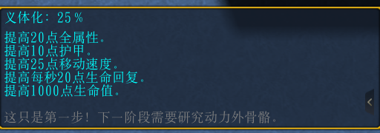
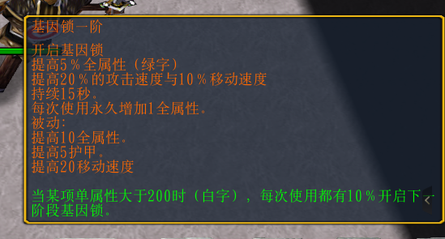
游戏中通过划分，有多样的基因锁形式，如最普通的基因锁、科技基因锁、亡灵基因锁、修真，不同的基因锁有不同的提升方式。

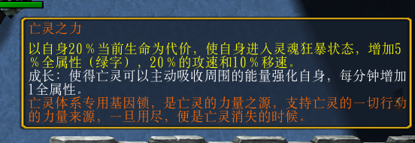
而基因锁到达高阶段，与卡牌有一种特殊的联动，即心灵之光。心灵之光会赋予原本基因锁效果外，额外加上新的效果，心灵之光的条件除了基因锁本身的阶段外，还有在抽卡体系中凑出的UR卡牌作为条件，凑出ur卡牌才能解锁特定的心灵之光，而获取每种心灵之光在游戏胜利后会解锁特定称号与成就。
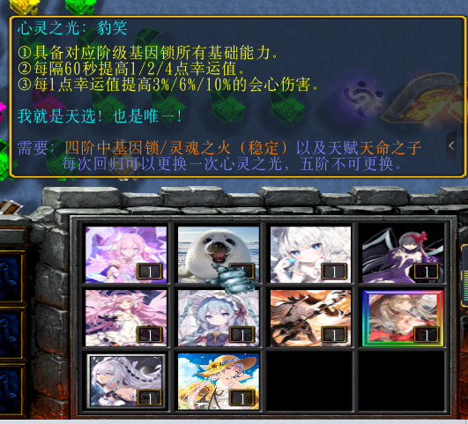
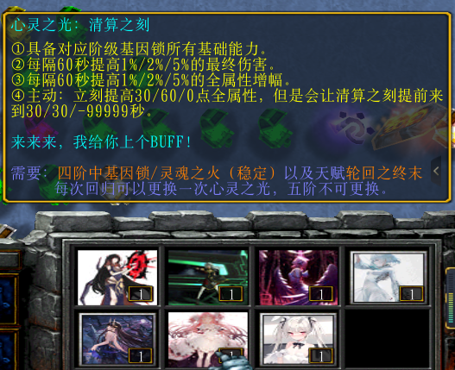

1.2.2.4多人PVE

多人pve的游戏形式，提供给玩家一些社交体验与独特的玩法分支，如有人作为主c、有人玩辅助、有人玩肉盾这种多样化职业配合；任务多线程执行；包括对凑出来的卡牌的“欧”与“非”的分享，这也是这种类型的游戏的一大乐趣，也是这类型的游戏可以支撑玩家进行氪金的最重要最核心的一点，给充值赋予一种意义。多人游戏也增加了玩家的互动性和粘性，为玩家留存做出重要贡献。

1.2.2.5抽卡
类吸血鬼幸存者的抽取武器的抽取卡牌设计与动态卡牌调整是新生区别于其他同类别“无限流”地图的特有设计，通过卡槽上限、卡牌合成、卡牌抽卡资源限制、卡牌奖励、卡组分类、卡牌检索、卡组类别计数等设计，构筑了一种需要玩家进行以抽卡资源管理、卡组设计、卡牌动态调整为核心的玩法。

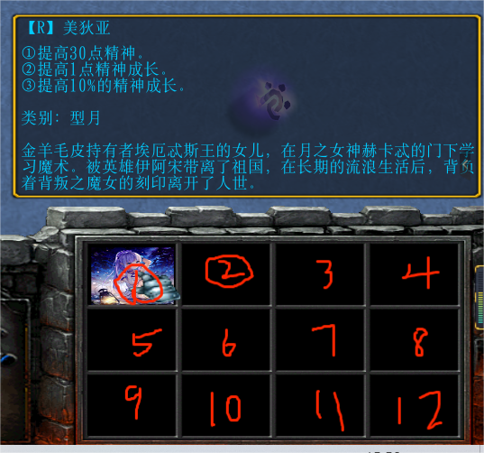
①卡槽
卡牌的总数上限为12个，即玩家抽卡时，当卡槽凑满，就无法抽取新的卡牌。
但是当卡槽挤满，其中有可消失的卡牌时，再抽卡保留卡牌效果，替换原本卡牌。
卡槽，是一种限制玩家的无限制抽卡、凑牌与成长的手段。玩家需要在有限的卡槽里面，凑出自己所需的一套卡牌。

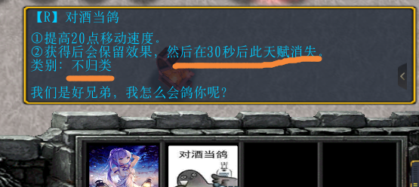

②卡牌升级与合成
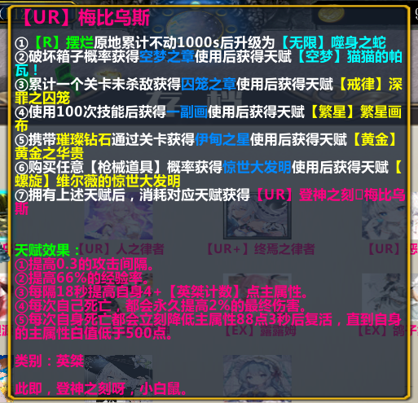
当卡牌达成特定要求时，卡牌可以升级与合成，多张卡牌保留原本基础属性，但失去特殊效果，合成成为一张新的高级卡牌。
卡牌的合成会让卡槽有新的空缺，这种设计考验玩家运营的思路和方法。
并且所有UR出现时，会播放文字、音频效果通报全局玩家。

③抽卡资源限制
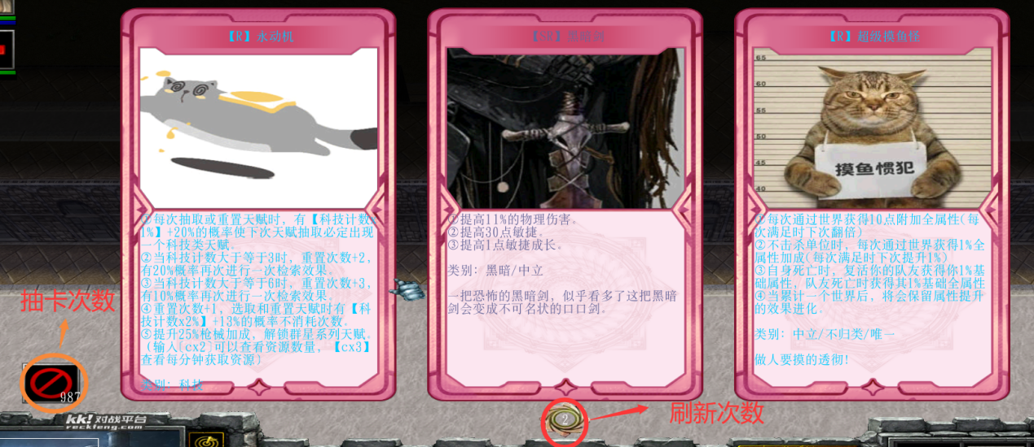
每次抽卡需要一次抽卡次数，重新刷新抽到的卡牌，需要一次刷新次数，若是刷新次数不够，则会直接扣取抽卡次数。
有些特定卡牌，可以增加刷新次数、抽卡次数，而每次抽到一张卡牌，可消失的卡牌也会刷新下一次抽卡的抽卡次数，增加了运营的容错与纵深。

④卡牌检索
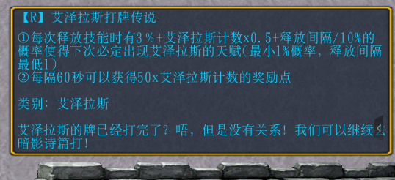
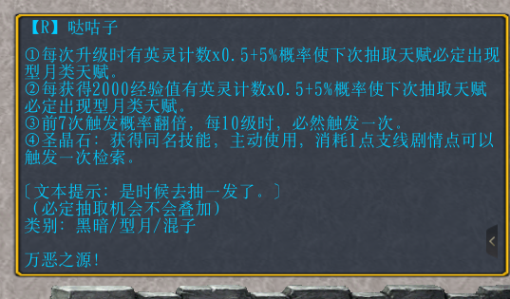
当游戏卡池增大，必然会导致玩家抽中想要的卡牌的机会变小，卡牌检索则是为了解决这个问题。而在游戏中，时间也是一种资源，更早的凑齐需要的卡牌，会增加许多升级带来的属性成长，所以检索的出现也不能完全保证每把卡组成型后强度。

⑤卡组
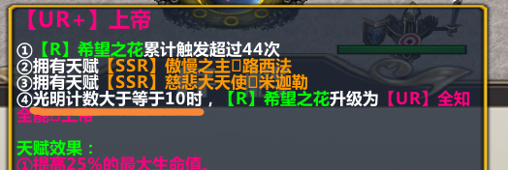
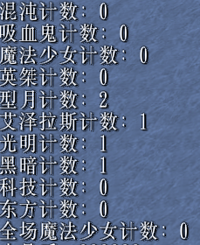
卡组是指同类别卡牌，每获得一张卡牌，他都有特定的卡牌计数，而卡牌计数也限制了卡牌的合成与升级。
这种设计限制玩家过早成型导致数值失衡，作为一种平衡的手段，也大大增加了凑牌的难度，增加可玩性。

二、剧情、美术

2.1 游戏剧情与角色设计

2.1.1游戏剧情
新生地图在剧情设计上继承了无限恐怖题材的经典元素，通过丰富的剧情线，为玩家带来了沉浸式的游戏体验。每个角色都有独特的背景故事和技能设定，使得玩家在游戏中能够深入体验到不同角色的魅力。同时，游戏还通过剧情的推进，不断揭示出更加广阔的世界观，为玩家带来了更多的探索乐趣。
游戏剧情主体采用的无限流中的主神设定，玩家扮演去各个世界完成任务的角色，经历一个个世界以突破自己的基因锁。而每次回归主神空间，可以通过完成任务的奖励点来获取道具、武器装备、血统功法。
而每个关卡世界都有自己的特定剧情，多是采用恐怖片的形式，如类似生化危机的僵尸世界、克苏鲁神话的三柱神构筑的梦境、恶魔入侵人类最后的火种之类的背景，在这种背景下完成特定的任务与关卡，即可回归主神空间。

2.1.2角色设计
角色设计以采用动漫、小说、神话、电影等素材为主，沿用原本设定，并且根据游戏玩法规则做出调整。

2.2 游戏美术与音效设计
游戏主要采用二次元的角色与动漫原生配音，英雄、皮肤则以动漫、影视人物模型为主，怪物多以各个世界的特色为主采用的怪物模型。
受限于魔兽本体框架，总体的画面精细度有限。



三、商城/存档

3.1 商城
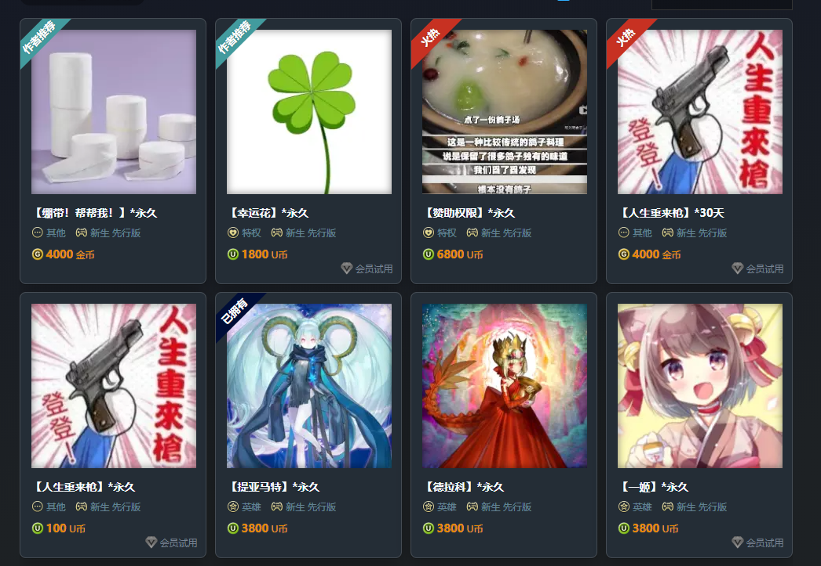
游戏主要的盈利方式就是商城道具的出售，其中以影响游戏内容为主的道具为主，后续还有很大的发展空间，可以考虑投入抽奖之类的道具获取方式。
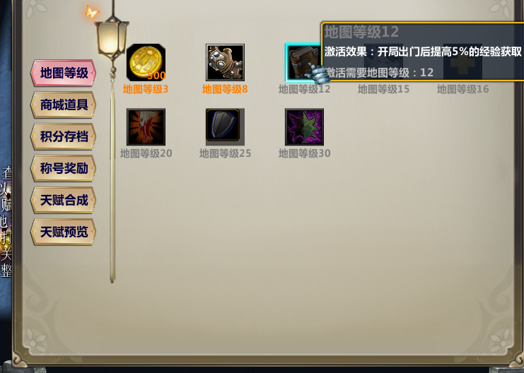

3.2 存档
存档是主要留存玩家的手段，其中包括特殊成就、游玩时长奖励、商城道具、通关不同难度的积分奖励。

四、游戏问题与改进

4.1 游戏存在的问题
虽然新生地图在玩法方面都表现出色，但也存在一些问题需要改进。
①在游戏平衡性方面，某些角色或技能、卡组可能过于强大或弱小，导致游戏高难度玩家会锁死几个强势血统、卡牌游玩。
②游戏在剧情推进和任务设计上也可能存在一些不够流畅或合理的地方，在关卡的任务索引上，一贯的延续了无限流的弱引导，可是多样的任务分支与弱引导又让玩家疲于体验关卡的设计，而关卡本身是同类地图的核心却不是本地图区别于别的地图的核心，需要进一步优化和改进，增加关卡任务引导。

4.2 游戏改进思路
①对于难度与平衡问题，出现在大多数类似的地图，但是很难有个完美的解决办法，最主要的问题在于血统机制追求还原原著，却没法与游戏整体相契合，即许多为了还原原著，并没有遵循现有机制的架构。
而满足玩家期望值与现有机制是相悖的，那是否可以在现有框架中稍作修改，比如增加一套每把随机出现的“突变因子”，让血统的选择与机制相契，让高难度下的每一把，抽出随机的突变因子，选出更契合本局游戏的血统，更容易胜利，让血统和难度从数值中解脱，从机制里追求平衡。

即：
如果现在我在玩一款即时战略的PVE游戏，目的是达成某种目标，比如拆掉AI方的基地。
我们设定玩家可以选择三种种族，我们再分别给他们设定三种基础种族分别是虫族、人族、兽族。然后他们遵循着三种核心机制，并且绝对平衡，如下。
种族/特性 | 发展速度 | 后期强度 | 个体强度 | 总计数
人族 | 1 | 3 | 2 | 6
兽族 | 2 | 1 | 3 | 6
虫族 | 3 | 2 | 1 | 6
现在我要给每局他们所面对的敌人加不同的特性，在加完特性之后他们选择人物。
比如这一局的特性是：所有己方单位死亡会生成2个骷髅
这时候我们选择种族时，明显个体强度较强的种族会比个体强度较弱的种族更有优势。
这种赋予特定的特性，来平衡游戏的难度，远比数值的平衡要来的简洁，并且确保每把的随机性与多样性。

②增加更具体的索引，在结束后给予玩家及时的评分反馈。
即：
如果关卡的最高奖励为5点，我拿到5点，则奖励评分为S，如果拿到4点则为A，以此类推，对玩家上一关卡的表现有个及时的反馈。

脑图
